Просмотр операций АУ/БУ
(технологическая карта по работе в web-клиенте)

Название карты

Технологическая карта

© 2022 ООО «БФТ»

Оглавление
Назначение программы 3
Краткое описание 4
1. Просмотр операций автономных и бюджетных учреждений 5
2. Основные колонки раздела 7
3. Просмотр документов по строкам 9
4. Печать формы «Просмотр операций БУ/АУ» 9

Назначение программы
Подсистема обеспечения доступа к системе «АЦК-Финансы» с использованием интернет-браузера (web-клиент) представляет собой клиентское приложение (тонкий клиент), позволяющее пользователям удаленно работать с системой в режиме реального времени.
Работа осуществляется в любом из совместимых браузеров, таких как: Microsoft Internet Explorer, Google Chrome, Mozilla Firefox.
Работа с On-line клиентом доступна только для зарегистрированных пользователей системы АЦК.

Краткое описание
Раздел «Просмотр операций БУ/АУ» предназначен для получения оперативной аналитической информации по операциям бюджетных и автономных учреждений.

- Просмотр операций автономных и бюджетных учреждений

Раздел «Просмотр операций БУ/АУ» доступен в пункте меню Просмотр операций -> Просмотр операций БУ/АУ.
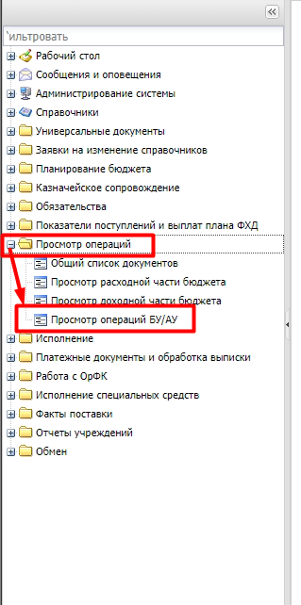
Для удобства работы с разделом лучше воспользоваться панелью фильтров. Для скрытия строк с нулевыми суммами, включается параметр Не показывать строки с нулевыми суммами.
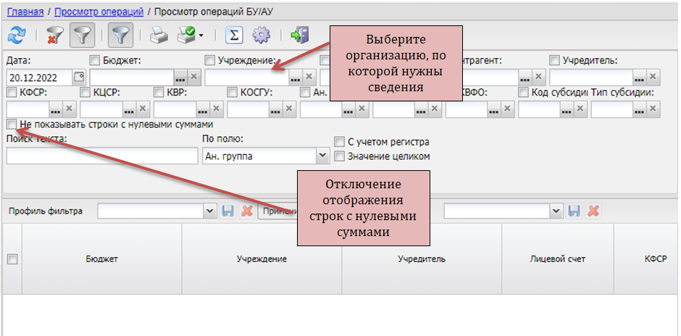
Отключение отображения строк с нулевыми суммами

Отображаемые колонки можно настроить по кнопке .
Данные в разделе «Просмотре операций БУ/АУ» рассчитываются на дату, установленную в поле Дата панели фильтрации. По умолчанию устанавливается текущая рабочая дата.

- Основные колонки раздела

Раздел «Просмотр операций БУ/АУ» позволяет получить информацию по многим параметрам.
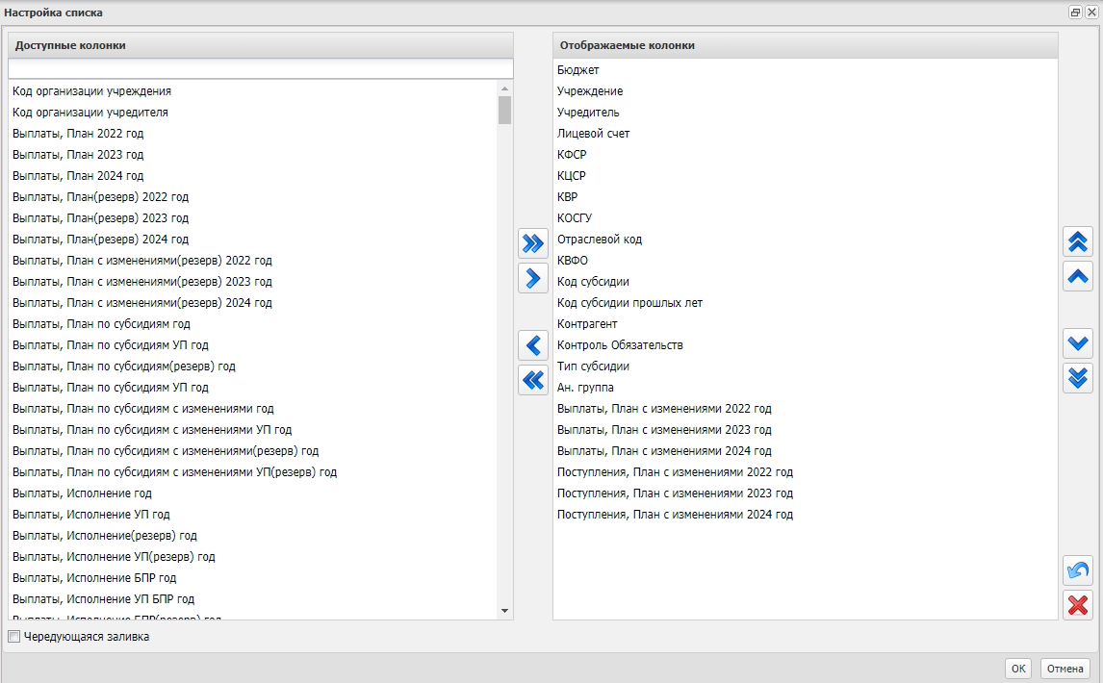
Описание основных колонок и способ заполнения:
Наименование колонки | Описание колонки | Способ заполнения
Выплаты|План с изменениями Х год | Уточненная плановая сумма выплат в  разрезе следующих аналитических  показателей: Бюджет, Учреждение,  Отраслевой код, КОСГУ, Код субсидии, КВФО | Сумма аналитических проводок  Выплаты – План
Выплаты|План по субсидиям Х год | Уточненная плановая сумма выплат в  разрезе следующих аналитических  показателей: Бюджет, Учреждение,  Отраслевой код, КОСГУ, Код субсидии, КВФО | Сумма аналитических проводок  Выплаты – План с изменениями
Поступления|План с изменениями Х год | Уточненная плановая сумма поступлений в разрезе следующих аналитических показателей: Бюджет, Учреждение, Отраслевой код, КОСГУ, Код субсидии, КВФО | Сумма аналитических проводок  Поступления – План
Поступления|План по субсидиям Х год | Запланированная сумма поступлений  целевых субсидий в разрезе следующих аналитических показателей: Бюджет, Учреждение, КОСГУ, Код субсидии, Код субсидии прошлых лет. | Сумма аналитических проводок  Поступления – План по субсидиям
Обязательства |Принято обязательств Х год | Сумма принятых обязательств по  зарегистрированным Сведениям об  обязательствах. В разрезе аналитических показателей:  Бюджет, Учреждение, Лицевой счет  учреждения, Отраслевой код, КОСГУ,  Код субсидии, КВФО, Контрагент. | Сумма аналитических проводок:  Обязательства – Принято обязательств
Остаток средств на ЛС | Фактический остаток на счете с учетом  средств без права расходования.  В разрезе следующих аналитических  показателей: Бюджет, Учреждение,  Лицевой счет учреждения, Отраслевой  код, Код субсидии, КВФО. | Расчетная колонка.  Остаток на начало года + Поступления с  учетом возвр атов – Выплаты –  Восстановление выплат
Описание остальных колонок приведено в БАРМ.00002-55 34 54-3, раздел 3.14.2.2. Получение оперативной информации об операциях на лицевых счетах бюджетных, автономных учреждений.

- Просмотр документов по строкам

Раздел «Просмотр операций БУ/АУ» позволяет посмотреть список документов, создавших проводки. Для этого нужно выделить ячейку таблицы и в контекстном меню выбрать пункт Документ по строке для просмотра документов только по текущей строке или Документы по всем строкам для просмотра документов по всем строкам текущего столбца.
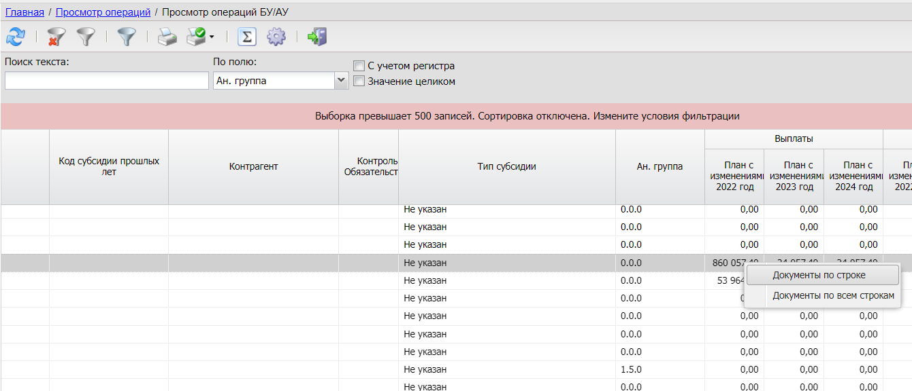
В открывшемся списке документов можно открыть конкретный документ по кнопке или F4.
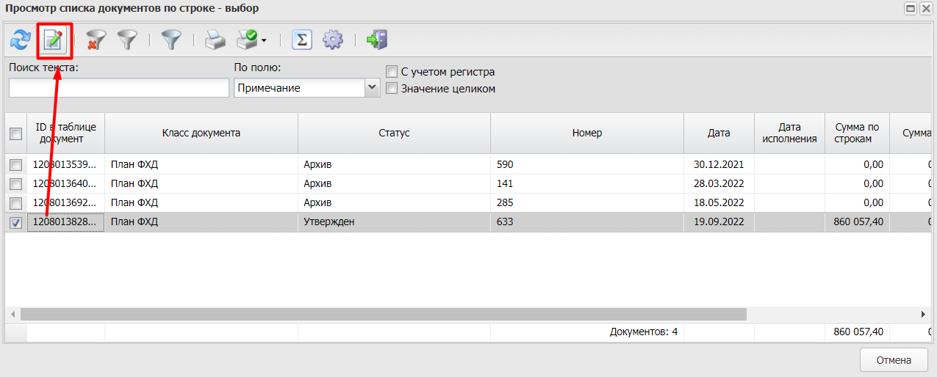

- Печать формы «Просмотр операций БУ/АУ»

Данные из формы «Просмотр операций БУ/АУ» выводятся на печать в формате универсального списка с помощью кнопки : строки, выбранные пользователем, и настроенные колонки раздела в том же порядке и той же сортировкой, что и в списке.

